ФГБОУ ВО ЮГОРСКИЙ ГОСУДАРСТВЕННЫЙ УНИВЕРСИТЕТ
ИНЖЕНЕРНАЯ ШКОЛА ЦИФРОВЫХ ТЕХНОЛОГИЙ

ОТЧЕТ
по лабораторной работе № 1:
«Введение в язык программирования Python»
По дисциплине:
«Машинное обучение»

Выполнил: студент группы 1521б
Евдакимов Егор Александрович
Проверил: старший преподаватель
Шицелов Анатолий Вячеславович

г. Ханты-Мансийск, 2025 г.

Описание работы
Цель работы: получение навыков работы с языком программирования Python, знакомство с его основными модулями, необходимыми для решения задач машинного обучения и искусственного интеллекта.

Ход работы
В ходе реализации лабораторной работы были импортированы следующие модули Python (Листинг 1):
Листинг 1
import numpy as np
import pandas as pd
import matplotlib.pyplot as plt
import seaborn as sns
import scipy

Согласно варианту создадим датасет с полями Minute, Hour, Day, Month, Year (Листинг 2):
Листинг 2
def getColumn(first, second):
return np.random.uniform(first,second)
dataset = pd.DataFrame(data={
'Minute': (getColumn(0, 60) for _ in range(100_000)),
'Hour': (getColumn(9, 17) for _ in range(100_000)),
'Day': (getColumn(1, 28) for _ in range(100_000)),
'Month': (getColumn(3, 5) for _ in range(100_000)),
'Year': (2023 for _ in range(100_000))
})
Реализуем функцию для нахождения целевой переменной, рассчитаем и занесем ее в датасет (Листинг 3):
Листинг 3
def getK(row):
k = np.random.choice([1, 0.01, 1.2]) * np.random.choice([1, 2, 1.5]) * np.random.choice([1, 1.5, 1, 1.5])
return k
dataset = dataset.assign(k=dataset.apply(getK, axis=1))

Реализуем функции нахождения математического ожидания(getMean) и дисперсию(getStd) и вывод этих значений в консоль (Приложение А, рисунок 1):
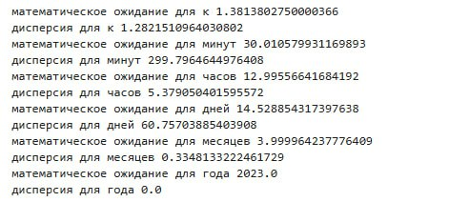
Рисунок 1 – Вывод расчетов математического ожидания и дисперсии
На рисунке можем видеть вывод в консоль значения математического ожидания и дисперсии для каждого из полей датасета.
Реализуем функцию для поиска вылетов(Sigm) и обратную ей(Sigm_not), согласно правилу 3-х сигм (Приложение Б):
Данная функция возвращает массив со значениями True/False, где False - это значение, которое вышло за пределы (вылетело), а True - значение в допустимом диапазоне.
Реализуем функцию, для нахождения коэффициента корреляции между полями (Приложение В):
Коэффициент корреляции всегда находятся в диапазоне от -1 до 1, он показывает, насколько одно поле, связано с другим.
Значение -1 обозначает, что у полей обратная связь, когда значения одного растут, значения другого поля будут убывать.
Значение 1 указывает на прямую связь двух полей, если значения одного растут, то у другого поля значения также будут расти.
Значение 0 указывает на то, что у полей нет никакой связи.
Матрица полученных значений, на которой видно, что все поля не имеют связи друг с другом (Таблица 1):
 | Minute | Hour | Day | Month | Year | k
Minute | 1.000000 | 0.005231 | -0.005337 | -0.004340 | NaN | 0.000697
Hour | 0.005231 | 1.000000 | -0.003340 | -0.001822 | NaN | 0.001152
Day | -0.005337 | -0.003340 | 1.000000 | -0.005594 | NaN | -0.008098
Month | -0.004340 | -0.001822 | -0.005594 | 1.000000 | NaN | -0.002700
Year | NaN | NaN | NaN | NaN | NaN | NaN
k | 0.000697 | 0.001152 | -0.008098 | -0.002700 | NaN | 1.000000
Таблица 1 – Матрица корреляции
Перейдём к визуализации всех ранее полученных данных. Начнём с гистограмм распределений случайных величин, для этого воспользуемся командой plt.hist (Приложение Г).
На всех графиках видно, что значения распределяются равномерно, что и требовалось в задании.
Построим точечные графики для наблюдения за вылетами из допустимых значений. Воспользуемся командой plt.scatter (Рисунок 7).
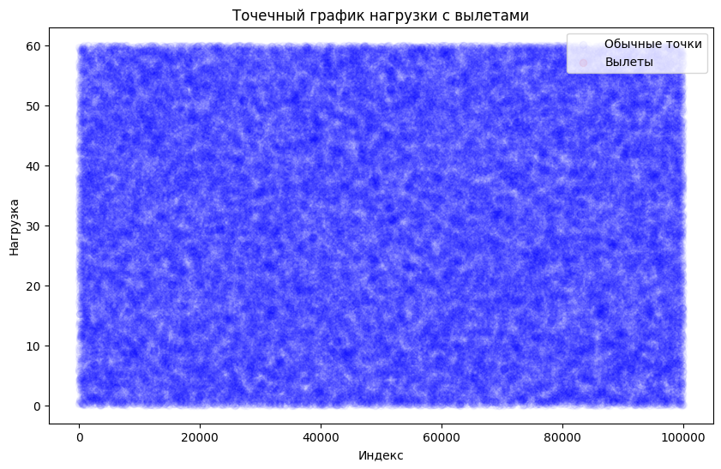
Рисунок 7 - Точечный график вылетов поля “Minute”
Так как для всех полей равномерное распределение, то и выбросов нет. Для остальных величин ситуация аналогичная
Завершим выполнение лабораторной работы построением тепловой карты коэффициентов корреляции (Рисунок 8):
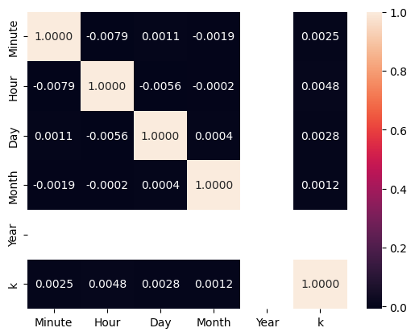
Рисунок 8 – Тепловая карта корреляции
По данной тепловой карте можно сделать вывод, что функция для расчёта коэффициентов корреляции была реализована верно, так как мы наблюдаем диагональ из единиц, которые указывают на прямую связь двух одинаковых полей.

Приложение А
from math import sqrt
def getMean(data):
return sum(data) / len(data)
def getStd(data, mean):
tmp = 0
for val in data:
tmp += (val - mean) ** 2
res = tmp / len(data)
return res
kMean = dataset[['k']].apply(getMean, axis=0)['k']
kStd = dataset[['k']].apply(getStd, mean = kMean, axis=0)['k']
MinuteMean = dataset[['Minute']].apply(getMean, axis=0)['Minute']
MinuteStd = dataset[['Minute']].apply(getStd, mean = MinuteMean, axis=0)['Minute']
HourMean = dataset[['Hour']].apply(getMean, axis=0)['Hour']
HourStd = dataset[['Hour']].apply(getStd, mean = HourMean, axis=0)['Hour']
DayMean = dataset[['Day']].apply(getMean, axis=0)['Day']
DayStd = dataset[['Day']].apply(getStd, mean = DayMean, axis=0)['Day']
MonthMean = dataset[['Month']].apply(getMean, axis=0)['Month']
MonthStd = dataset[['Month']].apply(getStd, mean = MonthMean, axis=0)['Month']
YearMean = dataset[['Year']].apply(getMean, axis=0)['Year']
YearStd = dataset[['Year']].apply(getStd, mean = YearMean, axis=0)['Year']
print('математическое ожидание для к', kMean)
print('дисперсия для к', kStd)
print('математическое ожидание для минут', MinuteMean)
print('дисперсия для минут', MinuteStd)
print('математическое ожидание для часов', HourMean)
print('дисперсия для часов', HourStd)
print('математическое ожидание для дней', DayMean)
print('дисперсия для дней', DayStd)
print('математическое ожидание для месяцев', MonthMean)
print('дисперсия для месяцев', MonthStd)
print('математическое ожидание для года', YearMean)
print('дисперсия для года', YearStd)

Приложение Б
def Sigm(row, parameters):
return parameters['mean'] - 3 * sqrt(parameters['std']) < row[parameters['title']] < parameters['mean'] + 3 * sqrt(parameters['std'])

def Sigm_not(row, parameters):
return not(parameters['mean'] - 3 * sqrt(parameters['std']) < row[parameters['title']] < parameters['mean'] + 3 * sqrt(parameters['std']))

Sigm_k_not = dataset.apply(Sigm_not, parameters = {'title':'k', 'mean': kMean , 'std': kStd}, axis=1)
Sigm_Minute_not = dataset.apply(Sigm_not, parameters = {'title':'Minute', 'mean': MinuteMean , 'std': MinuteStd}, axis=1)
Sigm_Hour_not = dataset.apply(Sigm_not, parameters = {'title':'Hour', 'mean': HourMean , 'std': HourStd}, axis=1)
Sigm_Day_not = dataset.apply(Sigm_not, parameters = {'title':'Day', 'mean': DayMean , 'std': DayStd}, axis=1)
Sigm_Month_not = dataset.apply(Sigm_not, parameters = {'title':'Month', 'mean': MonthMean , 'std': MonthStd}, axis=1)
Sigm_Year_not = dataset.apply(Sigm_not, parameters = {'title':'Year', 'mean': YearMean , 'std': YearStd}, axis=1)

Sigm_k = dataset.apply(Sigm, parameters = {'title':'k', 'mean': kMean , 'std': kStd}, axis=1)
Sigm_Minute = dataset.apply(Sigm, parameters = {'title':'Minute', 'mean': MinuteMean , 'std': MinuteStd}, axis=1)
Sigm_Hour = dataset.apply(Sigm, parameters = {'title':'Hour', 'mean': HourMean , 'std': HourStd}, axis=1)
Sigm_Day = dataset.apply(Sigm, parameters = {'title':'Day', 'mean': DayMean , 'std': DayStd}, axis=1)
Sigm_Month = dataset.apply(Sigm, parameters = {'title':'Month', 'mean': MonthMean , 'std': MonthStd}, axis=1)
Sigm_Year = dataset.apply(Sigm, parameters = {'title':'Year', 'mean': YearMean , 'std': YearStd}, axis=1)

Приложение В
def correlation(mas_1, mas_2):
covar = 0
x = 0
y = 0
mean_1 = getMean(mas_1)
mean_2 = getMean(mas_2)
for i in range(len(mas_1)):
covar += (mas_1[i] - mean_1) * (mas_2[i] - mean_2)
x += (mas_1[i] - mean_1) ** 2
y += (mas_2[i] - mean_2) ** 2
xy = sqrt(x*y)
corr = covar / xy
return corr
heap_map = pd.DataFrame(index=dataset.columns, columns=dataset.columns, dtype=float)
for mas_1 in dataset.columns:
for mas_2 in dataset.columns:
heap_map.loc[mas_1, mas_2] = correlation(dataset[mas_1], dataset[mas_2])
heap_map
buf_ds = pd.DataFrame(data=heap_map, columns=dataset.columns, index=dataset.columns)
sns.heatmap(buf_ds, annot=True, fmt='.4f')

Приложение Г
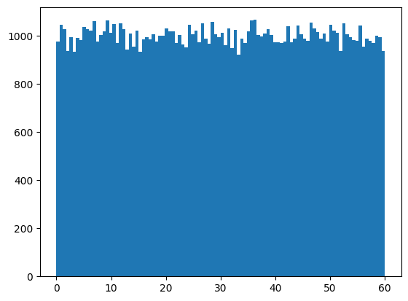
Рисунок 1 - Гистограмма поля “Minute”
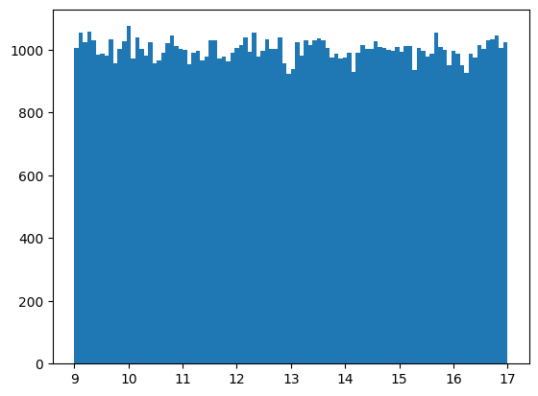
Рисунок 2 - Гистограмма поля “Hour”
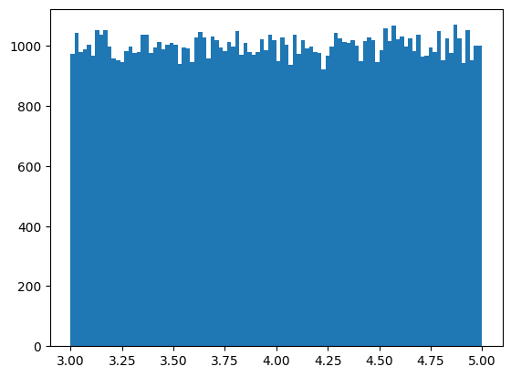
Рисунок 3 - Гистограмма поля “Month”
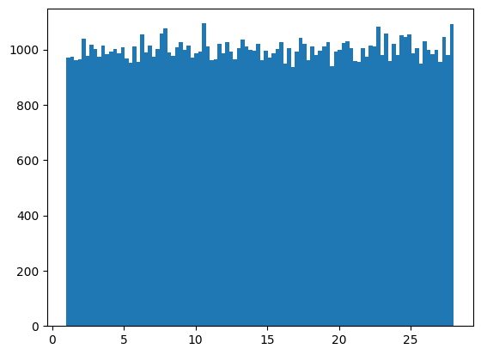
Рисунок 4 - Гистограмма поля “Day”
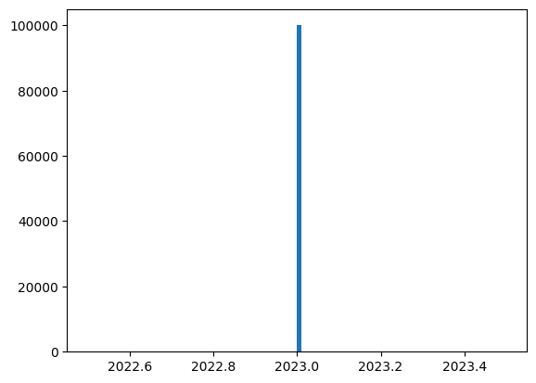
Рисунок 5 - Гистограмма поля “Year”

